**咚宝商城 - 支付模块 - 开发流程文档**

**1. 开发模块描述**

1. 目前支付模块还是处于单体应用的子模块，
2. 负责接入支付宝、微信、京东、银联支付等第三方，后期抽取成单独的服务
3. 进行服务接口抽象，提供统一的对外支付接口
4. 需要实现: 付款、退款、查询、异步日志补偿、对账、自动重试
5. 主从设计。支付模块要求强一致性，所有需要实时的业务操作都走Master库。但是对账、账单等业务可以走从库

**2. 业务时序流程图**

**3. 业务实现细节考虑点**

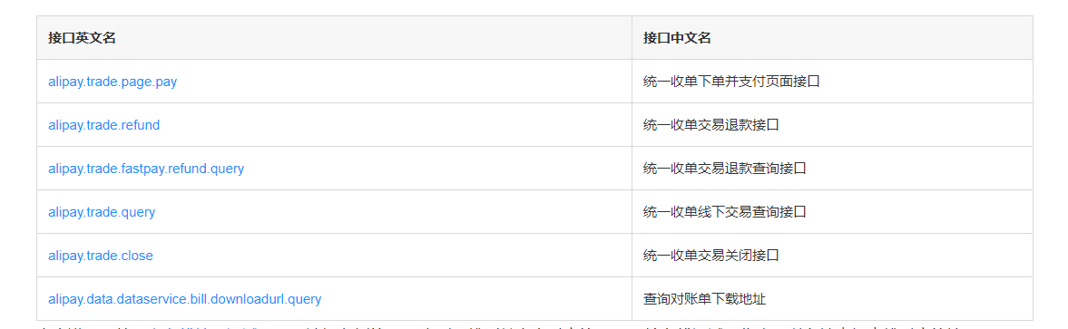

**3.1. 付款**

* app支付接口
* 手机网站支付接口
* PC场景下单并支付 【主要实现】

alipay.trade.page.pay

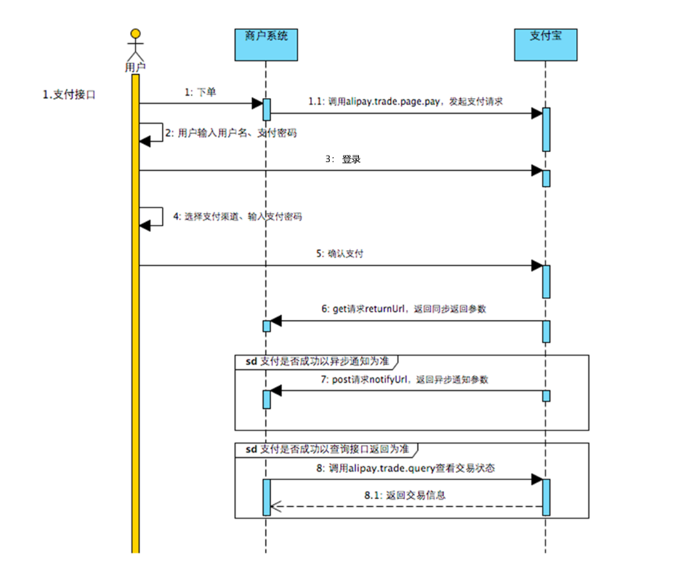

支付流程:

1. 用户下单，请求支付接口
2. 支付宝返回支付页面二维码，用户进行选择支付渠道，输入密码，确认支付
3. 支付异步回调通知支付结果，完成支付

**3.2 退款**

* alipay.trade.refund

当交易发生之后一段时间内，由于买家或者卖家的原因需要退款时，卖家可以通过退款接口将支付款退还给买家，支付宝将在收到退款请求并且验证成功之后，按照退款规则将支付款按原路退到买家帐号上

* alipay.trade.fastpay.refund.query

商户可使用该接口查询自已通过alipay.trade.refund或alipay.trade.refund.apply提交的退款请求是否执行成功。

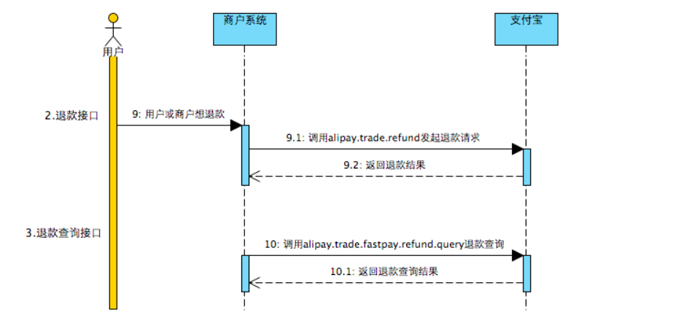

退款流程:

1. 用户发起某一笔订单的退款，根据订单查询到支付宝交易号 trade_no，调用退款接口，需要传递 订单号或者trade_no进行退款

**3.4. 关闭交易**

alipay.trade.page.pay

用于交易创建后，用户在一定时间内未进行支付，可调用该接口直接将未付款的交易进行关闭

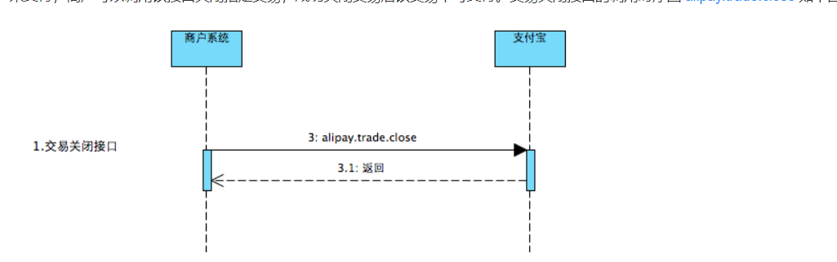

1. 用户一直处于未支付或者网络问题，导致订单超时，需要主动调用支付宝的关闭交易接口，关闭该笔交易

**3.5. 查询**

根据订单编号查询订单状态，查询该笔订单是否支付成功，校对更新订单状态

**3.6. 下载账单、对账**

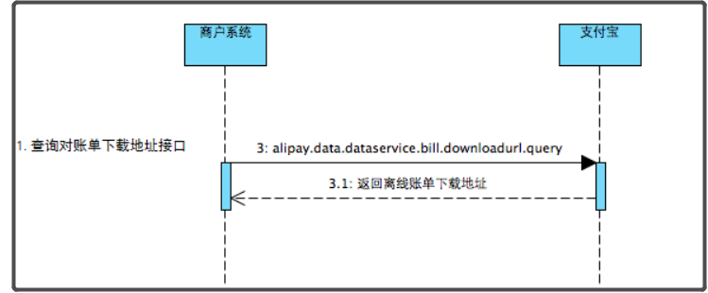

1. 主要用户审计对账使用，下载到的对账订单可以与系统中的订单流水进行校对

**4.  技术解决方案**

1. 考虑接入多种支付实现，管理多种支付方，基于策略、反射实现支持切换支付渠道
2. 基于模板方法提取公共支付流程部分
3. 默认使用Http Client 调用

**5. 表设计**

注: 单机表结构，尽量提前考虑后期分库分表设计

**支付方式表**

CREATE TABLE `pay_channel` (

`ID` int(11) NOT NULL AUTO_INCREMENT COMMENT 'ID',

`channel_name` varchar(32) NOT NULL COMMENT '支付方式名称',

`channel_code` varchar(32) NOT NULL COMMENT '支付方式code',

`gmt_create` bigint(20) unsigned NOT NULL DEFAULT '0' COMMENT '创建时间',

`gmt_modified` bigint(20) unsigned NOT NULL DEFAULT '0' COMMENT '更新时间',

`create_uid` varchar(64) NOT NULL DEFAULT '0' COMMENT '创建人uid',

`create_uname` varchar(64) NOT NULL DEFAULT '0' COMMENT '创建人昵称',

`modified_uid` varchar(64) NOT NULL DEFAULT '0' COMMENT '更新人uid',

`modified_uname` varchar(64) NOT NULL DEFAULT '0' COMMENT '更新人昵称',

`enable` tinyint(3) unsigned NOT NULL DEFAULT '0' COMMENT '是否删除:0-未删除;1-删除',

`merchant_id` int(11) DEFAULT NULL COMMENT '商户ID',

PRIMARY KEY (`ID`)

) ENGINE=InnoDB DEFAULT CHARSET=utf8 COMMENT='支付方式';

**支付退款记录表**

CREATE TABLE `pay_refund` (

`id` bigint(20) unsigned NOT NULL AUTO_INCREMENT,

`rel_app_id` varchar(64) DEFAULT NULL COMMENT '应用id',

`rel_order_no` varchar(64) DEFAULT NULL COMMENT '上游应用的订单编号',

`rel_refund_order_no` varchar(64) NOT NULL COMMENT '上游应用的退款订单编码',

`rel_transaction_no` varchar(64) DEFAULT NULL COMMENT '支付系统交易唯一编码',

`trade_no` varchar(64) DEFAULT NULL COMMENT '第三方交易号',

`refund_no` varchar(64) NOT NULL COMMENT '支付平台生成的唯一退款单号',

`pay_channel_id` int(10) unsigned NOT NULL DEFAULT '0' COMMENT '支付方式',

`refund_fee` decimal(10,2) unsigned NOT NULL DEFAULT '0.00' COMMENT '退款金额',

`refund_reason` varchar(255) NOT NULL COMMENT '退款理由',

`refund_type` tinyint(3) unsigned NOT NULL DEFAULT '0' COMMENT '退款类型；0:业务退款; 1:重复退款',

`refund_method` tinyint(3) unsigned NOT NULL DEFAULT '1' COMMENT '退款方式：1-自动原路返回; 2-人工打款',

`refund_status` tinyint(3) unsigned NOT NULL DEFAULT '0' COMMENT '0-未退款; 1-退款处理中; 2-退款成功; 3-退款不成功',

`gmt_create` bigint(20) unsigned NOT NULL DEFAULT '0' COMMENT '创建时间',

`gmt_modified` bigint(20) unsigned NOT NULL DEFAULT '0' COMMENT '更新时间',

`create_uid` varchar(64) NOT NULL DEFAULT '0' COMMENT '创建人uid',

`create_uname` varchar(64) NOT NULL DEFAULT '0' COMMENT '创建人昵称',

`modified_uid` varchar(64) NOT NULL DEFAULT '0' COMMENT '更新人uid',

`modified_uname` varchar(64) NOT NULL DEFAULT '0' COMMENT '更新人昵称',

`enable` tinyint(3) unsigned NOT NULL DEFAULT '0' COMMENT '是否删除:0-未删除;1-删除',

`merchant_id` varchar(32) CHARACTER SET utf8mb4 COLLATE utf8mb4_bin DEFAULT NULL COMMENT '商户ID',

PRIMARY KEY (`id`),

UNIQUE KEY `uniq_refno` (`refund_no`),

KEY `idx_trad` (`rel_transaction_no`),

KEY `idx_status` (`refund_status`),

KEY `idx_ctime` (`gmt_create`)

) ENGINE=InnoDB DEFAULT CHARSET=utf8mb4 COMMENT='退款记录表';

**支付流水表**

CREATE TABLE `pay_transaction` (

`id` bigint(20) unsigned NOT NULL AUTO_INCREMENT,

`rel_app_id` varchar(32) DEFAULT NULL COMMENT '应用id',

`rel_order_no` varchar(64) NOT NULL COMMENT '应用方订单编号',

`pay_channel_id` int(11) NOT NULL DEFAULT '1' COMMENT '支付渠道id,用来识别支付方式，如：支付宝、微信、Paypal等',

`transaction_no` varchar(64) NOT NULL COMMENT '本次交易唯一编码',

`trade_no` varchar(64) NOT NULL DEFAULT '123456' COMMENT '第三方的流水号',

`total_fee` decimal(10,2) unsigned NOT NULL DEFAULT '0.00' COMMENT '订单总金额，总共10位，小数位数存2位',

`pay_fee` decimal(10,2) unsigned NOT NULL DEFAULT '0.00' COMMENT '实际支付订单金额，总共10位，小数位数存2位',

`expire_time` bigint(20) unsigned NOT NULL DEFAULT '0' COMMENT '订单过期时间',

`payment_time` bigint(20) unsigned NOT NULL DEFAULT '0' COMMENT '第三方支付成功的时间',

`notify_time` bigint(20) unsigned NOT NULL DEFAULT '0' COMMENT '收到异步通知的时间',

`order_status` tinyint(4) NOT NULL DEFAULT '0' COMMENT '支付状态:0-等待支付中;1-待付款完成;2-支付成功;3:交易已关闭;-1:支付失败',

`gmt_create` bigint(20) unsigned NOT NULL DEFAULT '0' COMMENT '创建时间',

`gmt_modified` bigint(20) unsigned NOT NULL DEFAULT '0' COMMENT '更新时间',

`create_uid` varchar(64) NOT NULL DEFAULT '' COMMENT '创建人uid',

`create_uname` varchar(64) NOT NULL DEFAULT '' COMMENT '创建人昵称',

`modified_uid` varchar(64) NOT NULL DEFAULT '' COMMENT '更新人uid',

`modified_uname` varchar(64) NOT NULL DEFAULT '' COMMENT '更新人昵称',

`enable` tinyint(3) unsigned NOT NULL DEFAULT '0' COMMENT '是否删除:0-未删除;1-删除',

`merchant_id` varchar(32) DEFAULT '' COMMENT '商户ID',

PRIMARY KEY (`id`),

UNIQUE KEY `uniq_tradid` (`transaction_no`),

KEY `idx_trade_no` (`trade_no`),

KEY `idx_ctime` (`gmt_create`)

) ENGINE=InnoDB AUTO_INCREMENT=109 DEFAULT CHARSET=utf8mb4 COMMENT='支付流水表';

**支付日志表**

CREATE TABLE IF NOT EXISTS `pay_log_data` (

`id` BIGINT UNSIGNED NOT NULL,

`rel_app_id` VARCHAR(32) NOT NULL COMMENT '应用id',

`rel_order_no` VARCHAR(64) NOT NULL COMMENT '应用方订单唯一编号',

`rel_transaction_no` VARCHAR(64) NOT NULL COMMENT '支付系统交易唯一id',

`request_header` TEXT NOT NULL COMMENT '请求的header头',

`request_params` TEXT NOT NULL COMMENT '支付的请求参数',

`log_type` VARCHAR(10) NOT NULL COMMENT '日志类型，payment:支付; refund:退款; notify:异步通知; return:同步通知; query:查询',

`gmt_create` BIGINT UNSIGNED NOT NULL DEFAULT 0 COMMENT '创建时间',

`enable` TINYINT UNSIGNED NOT NULL DEFAULT 0 COMMENT '是否删除:0-未删除;1-删除',

PRIMARY KEY (`id`),

INDEX `idx_tradt` (`rel_transaction_no`, `log_type`))

ENGINE = InnoDB DEFAULT CHARACTER SET = utf8mb4 COMMENT = '交易日志表';

**6. 文档说明**

1. 编写目的: 省去常规开发中的冗余环节，抓取核心开发流程，重点在梳理开发思路、解决方案、细节考量
2. 文档命名规范: 项目名 - 模块名 - 开发文档。例如: 咚宝商城 - 支付模块 - 开发流程文档

**8. 参考文档**

1. <https://blog.csdn.net/yu15163158717/article/details/80969777>
2. <https://blog.csdn.net/a_bottom_coder/article/details/82561382>
3. 参考开源实现
4. IPay